UNIVERSIDAD DEL VALLE DE GUATEMALA
CAMPUS ALTIPLANO
FACULTAD DE INGENIERIA
LICENCIATURA EN TECNOLOGIA DE SISTEMAS INFROMATICOS



CONTROL PROPORCIONAL P
COMPONENTE PROPORCIANL DE UN CONTRALDOR PID

CRISTIAN SAHON
WENDY CHUMIL
MARCOS SULUGUI
GILMAR MALDONADO
HEFER COTUC
NAHUM GUZMAN

07/10/2026
Resumen

Esta investigación explica la acción proporcional de un controlador PID. El controlador compara la referencia deseada con la variable medida y calcula el error. La parte proporcional multiplica ese error por una ganancia Kp para producir la señal de control. Su respuesta es inmediata y sencilla de implementar; sin embargo, en muchos procesos no elimina por completo el error en estado estable. El análisis muestra que aumentar Kp suele hacer más rápida la respuesta y reducir el error, aunque también puede elevar el sobre impulso, la oscilación y el esfuerzo del actuador. Se presentan aplicaciones en temperatura, velocidad de motores y posicionamiento robótico, un ejemplo numérico paso a paso y la manera en que la acción proporcional se complementa con las acciones integral y derivativa

Introducción al control PID

Un sistema automático de control mantiene una variable cercana a un valor deseado sin depender de ajustes manuales continuos. La variable deseada recibe el nombre de referencia o setpoint; la variable observada es la variable de proceso. Un sensor mide la salida, el controlador compara esa medición con la referencia y el actuador modifica el proceso. La diferencia entre la referencia y la medición se denomina error

El controlador PID combina tres acciones. La acción proporcional responde al error actual; la integral acumula el error a lo largo del tiempo; y la derivativa considera la rapidez con la que cambia el error. En su forma paralela, la salida total es la suma ponderada de esas tres contribuciones (MathWorks, 2026a). Esta estructura se utiliza en sistemas de temperatura, presión, nivel, flujo, velocidad y posición porque puede adaptarse a procesos muy diferentes (National Instruments, 2026a)

La investigación se concentra en la acción proporcional. Primero se describe su funcionamiento y su expresión matemática. Después se analiza el efecto de Kp, se desarrollan ejemplos y se explica por qué un controlador P puede ser suficiente en unos procesos, pero requiere acciones I o D en otros

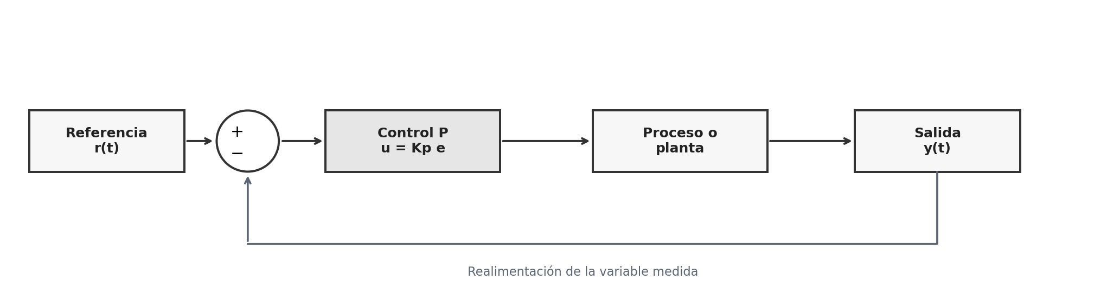

Definición del control proporcional
El control proporcional es una ley de control en la que la salida del controlador es directamente proporcional al error presente. Si el error es grande, la corrección es grande; si el error disminuye, la corrección también disminuye. Si el error es cero, la contribución proporcional es cero, salvo que el sistema incluya un sesgo o punto de operación

La constante de proporcionalidad se denomina ganancia proporcional Kp. Esta ganancia determina cuánto cambia la orden al actuador por cada unidad de error. Por ejemplo, si Kp = 4 y el error es 2 unidades, la acción proporcional ideal vale 8 unidades. El signo de la corrección debe configurarse para que la acción reduzca el error y no lo aumente

Funcionamiento del control proporcional

Secuencia de operación

- El sensor mide la salida y(t) del proceso.
- El controlador calcula el error e(t) = r(t) − y(t).
- La acción proporcional multiplica el error por Kp.
- El actuador recibe uP(t) y modifica el proceso.
- El ciclo se repite para corregir cambios en la referencia o perturbaciones.

Variable utilizada
La acción P utiliza solamente el error instantáneo. No necesita recordar errores anteriores ni calcular la pendiente del error. Por eso su implementación requiere pocos recursos y reacciona de inmediato. En un controlador digital, este cálculo se ejecuta en cada periodo de muestre

Efecto sobre la respuesta
Cuando Kp aumenta dentro de un rango estable, el sistema suele reaccionar con mayor rapidez y el error permanente suele disminuir. El resultado exacto depende de la dinámica de la planta: una ganancia que funciona bien en un sistema puede generar oscilaciones en otro. Los tutoriales de diseño de control de la Universidad de Michigan muestran que la acción proporcional puede reducir el tiempo de subida, pero puede ser insuficiente para cumplir simultáneamente requisitos de precisión y estabilidad (University of Michigan, s. f.-a, s. f.-b)

Ajuste de Kp | Efecto esperado | Riesgo principal
Kp demasiado baja | Respuesta suave pero lenta y error notable | No alcanzar con precisión la referencia
Kp intermedia | Respuesta rápida con oscilación aceptable | Requiere comprobar perturbaciones y carga
Kp demasiado alta | Corrección agresiva y posible sobreimpulso | Oscilación, saturación o inestabilidad

Expresión matemática

e(t) = r(t) − y(t)
uP(t) = Kp · e(t)

Símbolo | Nombre | Significado
r(t) | Referencia | Valor que se desea alcanzar
y(t) | Salida medida | Valor real informado por el sensor
e(t) | Error | Diferencia entre referencia y salida
Kp | Ganancia proporcional | Intensidad de la corrección por unidad de error
uP(t) | Salida proporcional | Orden que la acción P aporta al actuador

Las unidades de Kp dependen de las unidades del error y de la salida. Si la señal de control se expresa en porcentaje y el error en grados Celsius, Kp puede expresarse en porcentaje por grado Celsius. En muchos equipos industriales las señales se normalizan y Kp se presenta como un valor sin unidad

Efecto de la ganancia proporcional
Para visualizar el efecto de Kp se considera una planta estable de primer orden G(s) = 1/(5s + 1), con realimentación unitaria y una referencia escalón de magnitud 1. Con un controlador P, la función de transferencia de lazo cerrado es Kp/(5s + 1 + Kp). En este caso simplificado, el valor final es Kp/(1 + Kp) y la constante de tiempo es 5/(1 + Kp). Por tanto, aumentar Kp hace más rápida la respuesta y acerca la salida a la referencia, aunque nunca la iguala exactamente con un Kp finito

Interpretación matemática del modelo
La ley del controlador proporcional es algebraica, porque multiplica el error instantáneo por Kp. Sin embargo, la evolución temporal de la planta se describe mediante una ecuación diferencial. Para el modelo de primer orden utilizado, la respuesta ante una referencia escalón unitario puede escribirse de la siguiente forma:

y(t) = [Kp/(1 + Kp)] [1 − e^−((1 + Kp)t/5)]

La derivada de esta respuesta en t = 0 es Kp/5. Por consiguiente, un valor mayor de Kp produce una pendiente inicial más pronunciada y una reacción más rápida. Este uso de la derivada sirve para analizar la respuesta del sistema; no significa que el controlador P calcule una derivada. La integración y la derivación forman parte directa de las acciones I y D del controlador PID completo.

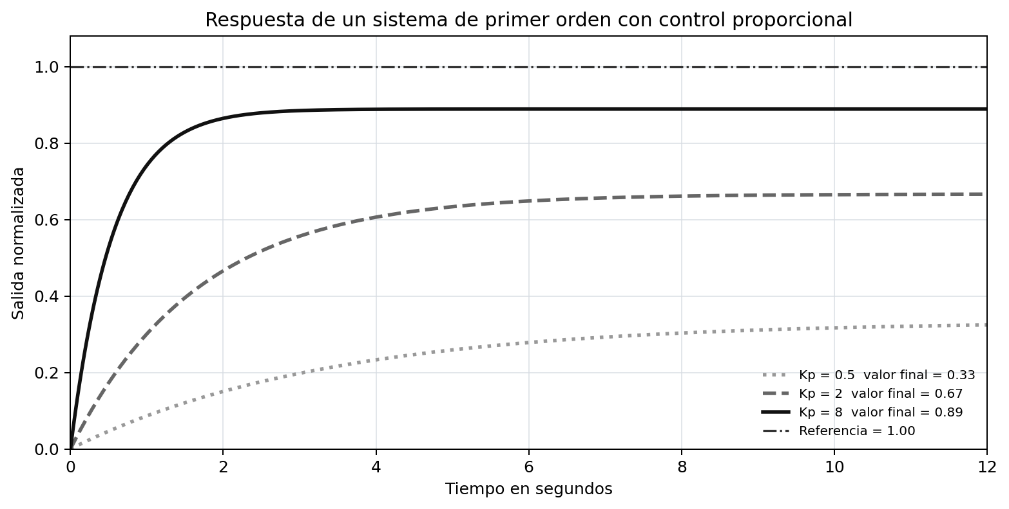

Kp | Valor final | Error final | Constante de tiempo
0.5 | 0.333 | 0.667 | 3.333 s
2 | 0.667 | 0.333 | 1.667 s
8 | 0.889 | 0.111 | 0.556 s

La figura no significa que todos los sistemas respondan sin sobreimpulso. Esa forma se debe al modelo de primer orden elegido. En plantas de orden superior, con retardos o con poca amortiguación, una Kp elevada puede producir sobreimpulso y oscilaciones.
Ventajas y desventajas

Ventajas | Desventajas y limitaciones
Respuesta inmediata al error presente. | Puede dejar error en estado estable.
Estructura sencilla de comprender, programar y mantener. | Una Kp alta puede generar sobreimpulso u oscilación.
Bajo costo computacional en controladores digitales. | No acumula errores persistentes ni anticipa cambios rápidos.
Puede acelerar la respuesta y reducir el error. | Puede saturar el actuador cuando el error es grande.
Es una base útil para controladores PI, PD y PID. | Su ajuste depende de la dinámica y carga del proceso.

Ejemplos prácticos

Control de temperatura de un horno
Un sensor mide la temperatura del horno y la compara con la temperatura programada. Si el horno está muy frío, el error es grande y el controlador ordena más potencia al calentador. Al acercarse al valor deseado, el error disminuye y también la potencia. Un controlador exclusivamente proporcional puede estabilizarse algunos grados por debajo de la referencia, porque necesita conservar cierto error para mantener una salida que compense las pérdidas de calor.

Control de velocidad de un motor
Un encoder o tacómetro mide la velocidad del eje. Cuando aumenta la carga y la velocidad cae, aparece un error positivo. La acción P eleva el voltaje, el ciclo de trabajo PWM o la referencia de corriente del accionamiento. Una Kp pequeña permite una caída de velocidad importante; una Kp excesiva puede provocar cambios bruscos de par, oscilación y sobrecorriente. En diseños de motores, la acción proporcional suele complementarse con la integral para recuperar la velocidad exacta después de un cambio de carga.

Posición de un brazo robótico
El controlador compara el ángulo deseado de la articulación con el ángulo medido. Mientras mayor sea la distancia angular, mayor es el par solicitado al motor. Cerca de la posición objetivo, la orden disminuye. National Instruments propone laboratorios de control de posición PID con brazos robóticos para estudiar el ajuste experimental de las ganancias (National Instruments, s. f.)

Ejemplo numérico explicado
Se desea regular la temperatura de una incubadora a 37 °C. En un instante, el sensor indica 34 °C. El controlador usa Kp = 20 %/°C y gobierna un calentador entre 0 % y 100 %

- Calcular el error e = r − y = 37 °C − 34 °C = 3 °C.
- Aplicar la ganancia uP = Kp · e = 20 %/°C · 3 °C = 60 %.
- Enviar la orden El controlador solicita 60 % de potencia al calentador.
- Repetir la medición Cuando la temperatura sube a 36 °C, el error baja a 1 °C y la orden proporcional queda en 20 %.
- Interpretar el equilibrio Si a 20 % de potencia la incubadora compensa exactamente las pérdidas de calor, puede estabilizarse en 36 °C, con 1 °C de error permanente.

Temperatura medida | Error | Salida calculada | Salida aplicada
30 °C | 7 °C | 140 % | 100 %
34 °C | 3 °C | 60 % | 60 %
36 °C | 1 °C | 20 % | 20 %
36.5 °C | 0.5 °C | 10 % | 10 %
37 °C | 0 °C | 0 % | 0 %
38 °C | -1 °C | -20 % | 0 %

La fila de 30 °C muestra saturación: la fórmula solicita 140 %, pero el calentador solo puede aplicar 100 %. La fila de 38 °C produce una orden negativa; como el ejemplo solamente dispone de calentamiento, la salida se limita a 0 %. Un sistema con calentamiento y enfriamiento podría usar una salida negativa para activar el enfriamiento

Relación con las acciones integral y derivativa

u(t) = Kp e(t) + Ki ∫ e(t)dt + Kd de(t)/dt

Acción | Información utilizada | Aporte principal | Limitación típica
P | Error presente | Corrige de inmediato | Puede dejar error permanente
I | Error acumulado | Elimina el error persistente | Puede aumentar sobreimpulso y acumulación
D | Cambio del error | Aporta amortiguamiento y anticipación | Es sensible al ruido de medición

Control PI
La acción proporcional entrega rapidez y la integral elimina el error que permanece. Esta combinación es frecuente en velocidad de motores y procesos térmicos. El integrador debe protegerse contra la acumulación excesiva cuando el actuador se satura, fenómeno conocido como windup.

Control PD
La acción proporcional corrige la desviación y la derivativa reacciona a la rapidez de cambio. El resultado puede tener menor sobreimpulso y mejor amortiguamiento. La acción D suele filtrarse porque el cálculo de una derivada amplifica el ruido de alta frecuencia; los bloques industriales y de simulación incluyen opciones de filtrado (MathWorks, 2026b).

Control PID
El PID completo busca combinar rapidez, precisión y amortiguamiento. Las tres ganancias no se ajustan de manera independiente: cambiar una modifica la respuesta conjunta. Por eso la sintonización debe verificarse con cambios de referencia, perturbaciones, variaciones de carga y límites reales del actuador.

Aplicación industrial real

Lazo de temperatura en un horno industrial
En un horno industrial, un termopar o una resistencia RTD mide la temperatura. Un controlador lógico programable, controlador de temperatura o sistema de control distribuido compara la medición con la referencia. La salida gobierna un relé de estado sólido, una válvula de combustible o una señal de potencia. La acción proporcional determina la corrección inicial: una desviación grande produce una orden fuerte y una desviación pequeña produce una orden menor.

En la práctica, el lazo suele configurarse como PI o PID. La parte P proporciona respuesta rápida, la parte I compensa pérdidas térmicas para eliminar el error permanente y la parte D puede ayudar cuando se requiere reducir el sobreimpulso. Los controladores PID industriales se usan también en calentamiento, enfriamiento, nivel, flujo y presión (National Instruments, 2026a).

El ajuste debe considerar la inercia térmica y el retardo entre aplicar energía y observar el cambio de temperatura. Una Kp demasiado alta puede hacer que la potencia cambie agresivamente y que la temperatura rebase el valor programado. Una Kp demasiado baja prolonga el calentamiento y aumenta la desviación bajo carga. Además, el sistema debe incluir límites de salida, alarmas de sensor y una protección independiente contra sobretemperatura.

Criterios básicos de ajuste y seguridad
El ajuste de Kp no consiste en elegir el valor más alto posible. Debe buscar una respuesta suficientemente rápida, con margen de estabilidad y sin exigir al actuador más de lo que puede entregar. Un procedimiento educativo y prudente es el siguiente:

- Iniciar con una ganancia baja y comprobar que el signo de la acción sea correcto.
- Aplicar un cambio pequeño de referencia o una perturbación controlada.
- Aumentar Kp gradualmente mientras se observa el tiempo de subida, el error, el sobreimpulso y la oscilación.
- Reducir Kp si aparecen oscilaciones sostenidas, ruido excesivo o saturación frecuente.
- Comprobar el ajuste en distintas cargas y condiciones de operación.
- Agregar acción integral o derivativa solo después de comprender la respuesta proporcional.

Las pruebas en equipos reales deben respetar los límites eléctricos, mecánicos y térmicos. Un controlador de software no sustituye paros de emergencia, interruptores de límite, protecciones de sobrecorriente ni controles independientes de seguridad.

Conclusiones

- El control proporcional genera una corrección inmediata al multiplicar el error presente por Kp. Su sencillez explica por qué es el punto de partida para comprender y construir controladores de realimentación.

- Aumentar Kp suele acelerar la respuesta y reducir el error, pero una ganancia excesiva puede causar sobreimpulso, oscilación, saturación o inestabilidad. El valor adecuado depende de la planta y de sus condiciones de carga.

- Un controlador P puede dejar error en estado estable porque necesita una desviación para mantener una salida distinta de cero. La acción integral corrige esa limitación, mientras que la derivativa puede aportar amortiguamiento ante cambios rápidos.

- Las aplicaciones de temperatura, velocidad y posición muestran que la acción proporcional aparece en sistemas electrónicos e industriales muy distintos. En todos ellos, una medición confiable y límites seguros del actuador son tan importantes como la ganancia.

- La sintonización debe comprobarse con pruebas controladas y criterios medibles. No basta con que el sistema alcance la referencia una vez; también debe responder de forma estable ante perturbaciones y cambios de carga.

Referencias bibliográficas

- Åström, K. J., & Murray, R. M. (2021). Feedback systems: An introduction for scientists and engineers (2.ª ed.). Princeton University Press. https://fbswiki.org/wiki/index.php/Feedback_Systems:_An_Introduction_for_Scientists_and_Engineers

- Arduino. (2024). PID. Arduino Documentation. https://docs.arduino.cc/libraries/pid/

- MathWorks. (2026a). Proportional integral derivative PID controllers. MATLAB and Simulink Documentation. https://www.mathworks.com/help/control/ug/proportional-integral-derivative-pid-controllers.html

- MathWorks. (2026b). PID Controller. Simulink Reference. https://www.mathworks.com/help/simulink/slref/pidcontroller.html

- National Instruments. (2026a). Proportional integral derivative PID. NI DAQmx Documentation. https://www.ni.com/docs/en-US/bundle/ni-daqmx/page/pid.html

- National Instruments. (2026b). The PID Controller and theory explained. https://www.ni.com/en/shop/labview/pid-theory-explained.html

- National Instruments. (s. f.). PID position control. NI Education. https://education.ni.com/teach/resources/123/pid-position-control

- Ogata, K. (2010). Modern control engineering (5.ª ed.). Prentice Hall.

- University of Michigan. (s. f.-a). Introduction PID controller design. Control Tutorials for MATLAB and Simulink. https://ctms.engin.umich.edu/CTMS/index.php?example=Introduction&section=ControlPID

- University of Michigan. (s. f.-b). DC motor speed PID controller design. Control Tutorials for MATLAB and Simulink. https://ctms.engin.umich.edu/CTMS/index.php?example=MotorSpeed&section=ControlPID

